L’EPINE, IL Y A 110 ANS
Tout au long du 19ème siècle et d’une longue partie du 20ème, l’imprimeur Allier, de Gap, -qui se définissait en 1822, comme « imprimeur de la préfecture », a publié chaque année un almanach ou annuaire du département. Les informations qu’ils contenaient ont varié. On peut y trouver des textes législatifs et règlementaires, des listes et noms des responsables des services préfectoraux, ou des maires et des adjoints et des instructions les concernant, les activités et des conseils pratiques de la société d’agriculture, des rapports et notes du conseil général, etc. Au début des années 1900, ces annuaires présentent des informations détaillées sur chaque commune, ainsi que de très nombreuses « réclames » de produits les plus divers. Le texte ci-dessous, extrait de l’annuaire de l’année 1913 (communiqué par Tinou que je remercie), en illustre le contenu sur la commune de l’Epine.
Quelques commentaires
La commune compte alors 502 habitants soit 2,5 fois plus qu’aujourd’hui. Le plus frappant est l’extrême variété des activités professionnelles. On compte dix-neuf propriétaires agriculteurs, presque tous installés dans les hameaux, dont les deux dernières familles de La Péguière, qui va être abandonnée. Le nombre et la variété de commerçants et d’artisans est surprenant : 4 auberges et 2 cafés ; 2 boulangers, 3 épiciers dont deux sont « coquetiers » et le 3^{ème,} vendeur de tabacs et de rouennerie, 4 cordonniers (fabriquant, et pas seulement réparateurs de chaussures), 5 couturières, 4 marchands de bois de chauffage, 2 maçons, 2 maréchaux-ferrants dont l’un est aussi ferblantier et réparateur d’instruments aratoires, un charron, un menuisier, un tailleur d’habits, un coiffeur, une matelassière et un meunier.
On perçoit des activités économiques récentes, telles que celle de deux expéditeurs de champignons et de sept distillateurs de lavande, alors sauvage, car non encore cultivée (possédaient-ils chacun un alambic ?), rendues possibles par l’arrivée du chemin de fer. Ce dernier ayant permis aussi, une activité de cinq « villégiatures ». Des logements, souvent très sommaires, loués à des mères de familles venant des villes du littoral ou de Provence, « faire respirer du bon air à leurs enfants » ; (les pères n’ayant pas de congé), prémisse d’un tourisme rural ?
Cet inventaire nous informe en outre sur les « services collectifs », à la disposition de la population. La commune est pourvue d’une école de trois classes (garçons, filles et « petits »), d’un bureau de poste qui assure, dans le village, trois passages quotidiens du facteur, d’un buraliste, d’un garde forestier, de deux cantonniers et d’un garde champêtre municipaux, ainsi que d’un secrétaire de mairie, qui est l’instituteur. Les habitants peuvent aussi accéder, à Serres, aux services d’un médecin, d’un percepteur, d’une gendarmerie, d’une gare, etc.
D’autres services d’initiatives privées sont mentionnés. Outre la foire du 17 septembre et la fête votive du premier dimanche de septembre, est assuré un transport public (quotidien ?) de et vers Serres et Rosans, en « patache » à cheval, (qui sera remplacé par un autobus en 1920). Un syndicat agricole permet d’assurer les « gros bestiaux », bœufs et chevaux. Une compagnie de 38 sapeurs-pompiers a été constituée à l’initiative du Comte de Ferrier de Montal, qui a financé l’achat d’une pompe à incendie. Service de sécurité qui semble exceptionnel (peut-être l’unique du département ?) dans une petite commune.
Comme partout ailleurs en France, ces habitants dont l’existence peut nous sembler laborieuse et paisible, pouvaient-ils imaginer que quelques mois plus tard, allait éclater un conflit mondial qui allait bouleverser leur vie et pour beaucoup la détruire ?
J P Pellegrin

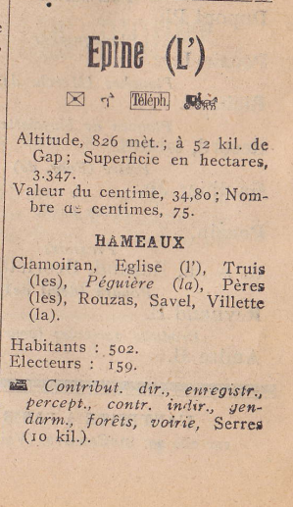

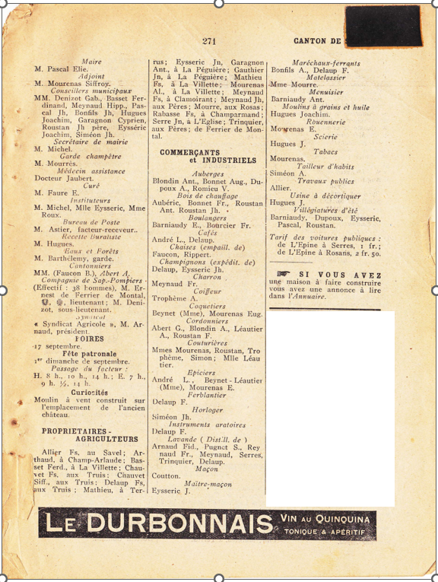

Voir le Cahier N° 17 du Foyer rural, LIVRE MEMORIAL des soldats de la Grande Guerre. 2018 ;

